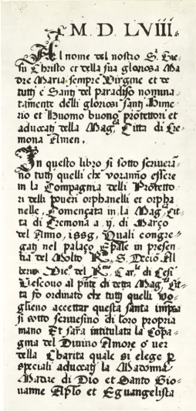

Liber Protectorum et regentium di Cremona